Relatório Estatístico

Relatório estatístico do modelo de regressão linear.

## 1 Informações Básicas

|  |  |
| --- | --- |
| Autor | Márcio Antônio |
| Modelo | Pesquisa Imóveis Rurais Curvelo/MG |
| Data do modelo | terça feira, 6 de março de 2025 |
| Tipologia | Imóveis Rurais |

## 2 Informações Complementares

| Variáveis e dados do model | Quant. |
| --- | --- |
| Total de variáveis: | 6 |
| Variáveis utilizadas no modelo: | 5 |
| Total de dados: | 30 |
| Dados utilizados no modelo: | 29 |

## 3 Descrição das Variáveis

| Nome | Tipo | Classificação | Descrição da varável | Habilitada | Transformação |
| --- | --- | --- | --- | --- | --- |
| Informante | Texto | Texto | Nome ou identificação do informante | Sim | NA |
| Telefone do informante | Texto | Texto | Telefone ou número de contato do informante | Sim | NA |
| Município | Texto | Texto | Município onde o imóvel esta localizado | Sim | NA |
| CEP | Texto | Texto | NA | Sim | NA |
| Bairro | Texto | Texto | Bairro onde o imóvel se localiza | Sim | NA |
| Logradouro | Texto | Texto | Nome do logradouro | Sim | NA |
| Número | Texto | Texto | NA | Sim | NA |
| Referência | Texto | Texto | NA | Sim | NA |
| Localização | Numérica | Dicotomica | Distância até o imóvel: 1- Baixa; 2- Média; 3 - Alta | Sim | 1/x |
| Vocação | Numérica | Qualitativa (Códigos Alocados) | Vocação do imóvel rural: 1 - Agricultura / Lazer; 2 - Pecuaria; 3 - Sivicultura / Mata Nativa | Sim | x |
| Padrão | Numérica | Qualitativa (Códigos Alocados) | Padrão do Imóvel: 1 - Baixo; 2 - Médio; 3 - Alto | Sim | x |
| Area total | Numérica | Quantitativa | Area total do imóvel medida em ha | Sim | lnx |
| Valor total | Numérica | Dependente | Valor total do imóvel | Não | y |
| Valor unitário | Numérica | Dependente | Valor total do imóvel dividido pela area total (ha) | Sim | lny |

## 4 Estatísticas Descritivas

|  | Mínimo | Máximo | Média | Amplitude |
| --- | --- | --- | --- | --- |
| Localização | 1 | 3 | 2.517241 | 2 |
| Vocação | 1 | 3 | 1.758621 | 2 |
| Padrão | 1 | 3 | 2.034483 | 2 |
| Area total | 2 | 2700 | 612.214169 | 2698 |
| Valor unitário | 8000 | 400000 | 78580.211646 | 392000 |

## 5 Coeficiente de correlação, determinação e estatística F:

| Estatísticas do modelo | Estatística |
| --- | --- |
| Coeficiente de correlação: | 0,9156799 |
| Coeficiente de determinação: | 0,8384696 |
| Fisher - Snedecor: | 31,14 |
| Significancia do modelo(%): | 0,0000% |

## 6 Normalidade dos resíduos

| Distribuição dos resíduos | Curva Normal | model |
| --- | --- | --- |
| Resíduos situados entre -1(DP) e + 1(DP) | 68% | 69% |
| Resíduos situados entre -1,64(DP) e + 1,64(DP) | 90% | 93% |
| Resíduos situados entre -1,96(DP) e + 1,96(DP) | 95% | 97% |

## 7 Outliers do model de Regressão:

|  |  |
| --- | --- |
| Quantidade de outliers: | 1 |
| % de outliers: | 3,45% |

## 8 Análise de Variância:

| Fonte de Variação | Graus de Liberdade | Soma dos Quadrados | Quadrado Médio | F |
| --- | --- | --- | --- | --- |
| Explicada | 4 | 26,579 | 6,645 | 31,145 |
| Não Explicada | 24 | 5,120 | 0,213 | - |
| Total | 28 | 31,700 | - | - |

## 9 Equação de Regressão

|  |
| --- |
| ln(Valor unitário) = 10,8007 -0,6004 / Localização -0,3998 Vocação +0,9566 Padrão -0,2216 ln(Area total) |

## 10 Funções Estimativa

### 10.1 Função Estimativa (Moda)

|  |
| --- |
| Valor unitário = 39630,4101 * e^( -0,6004 / Localização ) * e^( -0,3998 Vocação ) * e^( +0,9566 Padrão ) * e^( -0,2216 ln(Area total) ) |

### 10.2 Função Estimativa (Mediana)

|  |
| --- |
| Valor unitário = 49055,4303 * e^( -0,6004 / Localização ) * e^( -0,3998 Vocação ) * e^( +0,9566 Padrão ) * e^( -0,2216 ln(Area total) ) |

### 10.3 Função Estimativa (Média)

|  |
| --- |
| Valor unitário = 54577,8409 * e^( -0,6004 / Localização ) * e^( -0,3998 Vocação ) * e^( +0,9566 Padrão ) * e^( -0,2216 ln(Area total) ) |

## 11 Teste de Hipóteses (significância dos regressores)

| Variáveis | t Obs. | Sig.(%) |
| --- | --- | --- |
| Localização | -1,53 | 13,99% |
| Vocação | -3,36 | 0,26% |
| Padrão | 8,55 | 0,00% |
| Area total | -4,70 | 0,01% |
| Valor unitário | 25,46 | 0,00% |

## 12 Correlações Parciais Isoladas

| Variáveis | Alias | x1 | x2 | x3 | x4 | y |
| --- | --- | --- | --- | --- | --- | --- |
| Localização | x1 | 1,00 | 0,01 | 0,26 | -0,08 | 0,09 |
| Vocação | x2 | 0,01 | 1,00 | 0,07 | 0,10 | -0,27 |
| Padrão | x3 | 0,26 | 0,07 | 1,00 | -0,18 | 0,76 |
| Area total | x4 | -0,08 | 0,10 | -0,18 | 1,00 | -0,55 |
| Valor unitário | y | 0,09 | -0,27 | 0,76 | -0,55 | 1,00 |

## 13 Correlações Parciais Influência

| Variáveis | Alias | x1 | x2 | x3 | x4 | y |
| --- | --- | --- | --- | --- | --- | --- |
| Localização | x1 | 1,00 | -0,17 | 0,38 | -0,23 | -0,30 |
| Vocação | x2 | -0,17 | 1,00 | 0,53 | -0,32 | -0,57 |
| Padrão | x3 | 0,38 | 0,53 | 1,00 | 0,54 | 0,87 |
| Area total | x4 | -0,23 | -0,32 | 0,54 | 1,00 | -0,69 |
| Valor unitário | y | -0,30 | -0,57 | 0,87 | -0,69 | 1,00 |

## 14 Tabela de Resíduos

| Dado | Observado | Estimado | Resíduo | Resíduo (%) | Resíduo / DP | DCook |
| --- | --- | --- | --- | --- | --- | --- |
| 1 | 12.810492 | 11.844624 | 0.9658677 | 7.540% | 2.0910630 | 0,13 |
| 2 | 10.308953 | 10.194924 | 0.1140290 | 1.106% | 0.2468680 | 0,00 |
| 3 | 10.434581 | 10.443601 | -0.0090204 | -0.086% | -0.0195287 | 0,00 |
| 4 | 9.798127 | 9.679448 | 0.1186787 | 1.211% | 0.2569343 | 0,01 |
| 5 | 11.939150 | 11.380242 | 0.5589081 | 4.681% | 1.2100125 | 0,03 |
| 6 | 10.188556 | 10.752510 | -0.5639547 | -5.535% | -1.2209383 | 0,02 |
| 7 | 12.343274 | 12.496404 | -0.1531304 | -1.241% | -0.3315208 | 0,01 |
| 8 | 10.191170 | 10.560321 | -0.3691514 | -3.622% | -0.7991972 | 0,07 |
| 9 | 12.899220 | 12.417201 | 0.4820192 | 3.737% | 1.0435514 | 0,11 |
| 11 | 10.101938 | 10.647906 | -0.5459676 | -5.405% | -1.1819970 | 0,02 |
| 12 | 11.033352 | 11.082786 | -0.0494338 | -0.448% | -0.1070222 | 0,00 |
| 13 | 10.204593 | 10.267429 | -0.0628364 | -0.616% | -0.1360381 | 0,00 |
| 14 | 9.798353 | 9.384539 | 0.4138143 | 4.223% | 0.8958906 | 0,02 |
| 15 | 12.888372 | 12.775386 | 0.1129861 | 0.877% | 0.2446101 | 0,01 |
| 16 | 11.200551 | 11.380950 | -0.1803991 | -1.611% | -0.3905566 | 0,01 |
| 17 | 11.135631 | 11.015771 | 0.1198607 | 1.076% | 0.2594933 | 0,01 |
| 18 | 10.323341 | 9.442182 | 0.8811594 | 8.536% | 1.9076731 | 0,19 |
| 19 | 9.912977 | 9.498600 | 0.4143766 | 4.180% | 0.8971079 | 0,04 |
| 20 | 10.463103 | 10.583378 | -0.1202744 | -1.150% | -0.2603890 | 0,00 |
| 21 | 10.208148 | 10.810108 | -0.6019604 | -5.897% | -1.3032190 | 0,12 |
| 22 | 8.987197 | 9.380514 | -0.3933173 | -4.376% | -0.8515154 | 0,02 |
| 23 | 10.308953 | 11.040133 | -0.7311804 | -7.093% | -1.5829748 | 0,08 |
| 24 | 9.407385 | 9.015666 | 0.3917194 | 4.164% | 0.8480561 | 0,05 |
| 25 | 10.124030 | 9.995244 | 0.1287863 | 1.272% | 0.2788170 | 0,00 |
| 26 | 9.437958 | 9.959250 | -0.5212921 | -5.523% | -1.1285755 | 0,04 |
| 27 | 10.855584 | 11.068644 | -0.2130596 | -1.963% | -0.4612651 | 0,00 |
| 28 | 9.578065 | 9.760489 | -0.1824236 | -1.905% | -0.3949394 | 0,00 |
| 29 | 9.620361 | 9.806878 | -0.1865164 | -1.939% | -0.4038002 | 0,01 |
| 30 | 10.701995 | 10.520283 | 0.1817125 | 1.698% | 0.3933999 | 0,02 |

## 15 Gráficos de Aderência e de resíduos da regressão:

### 15.1 Aderência Observado x Estimado - Regressão Linear na forma direta

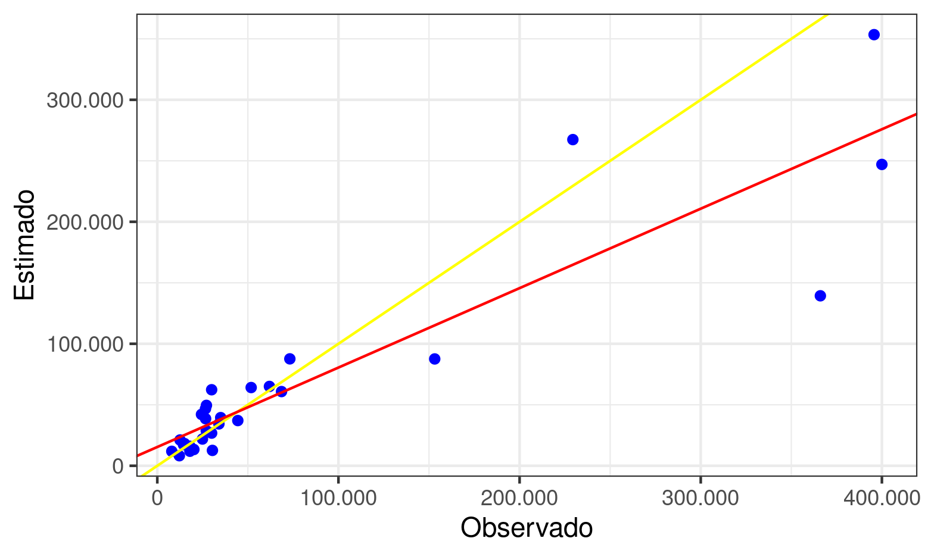

### 15.2 Resíduos da regressão linear

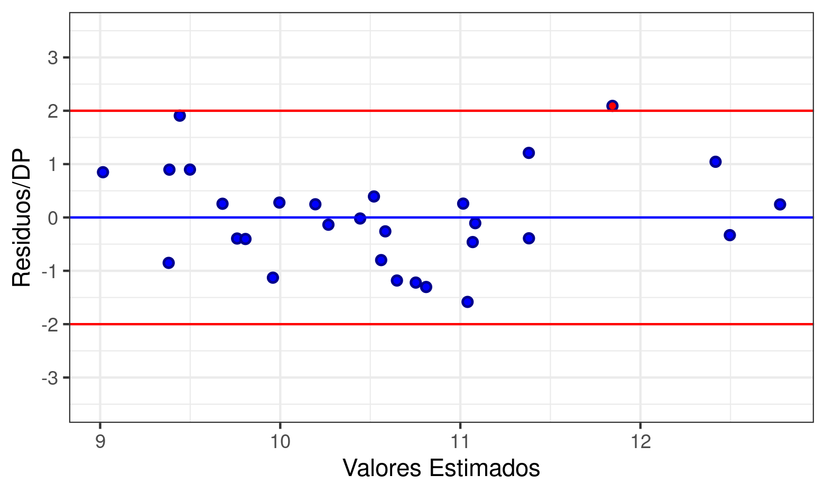

## 16 Gráficos de elasticidade da função no ponto médio

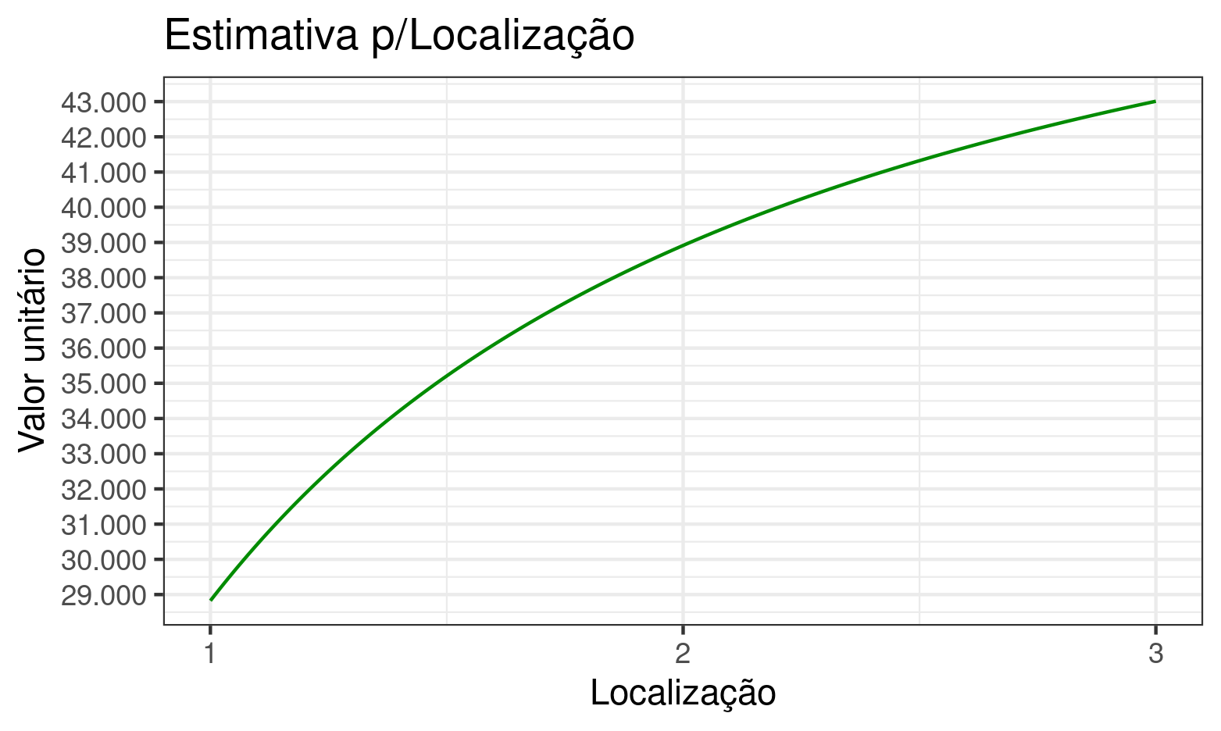

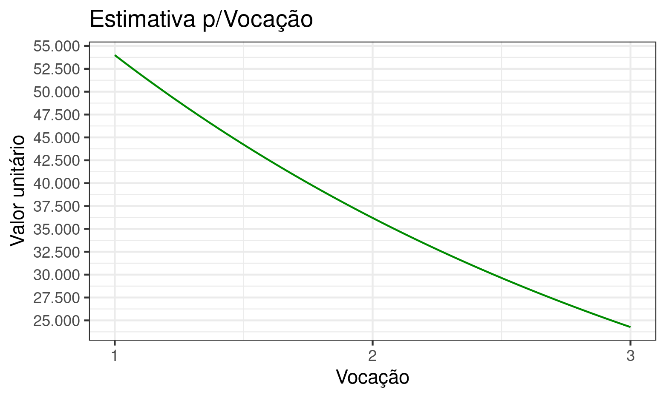

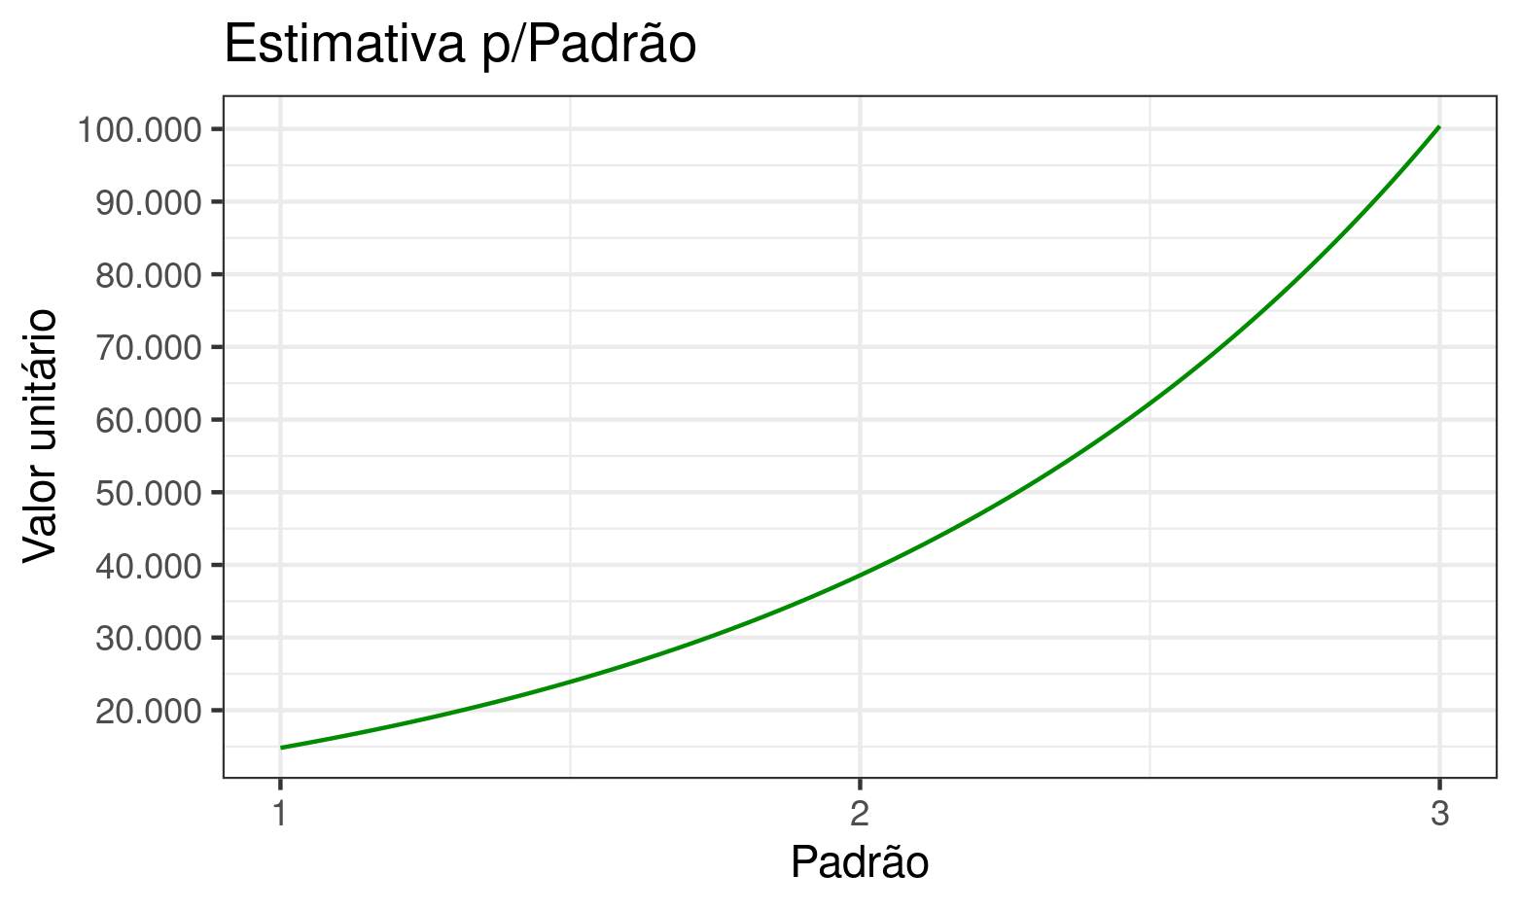

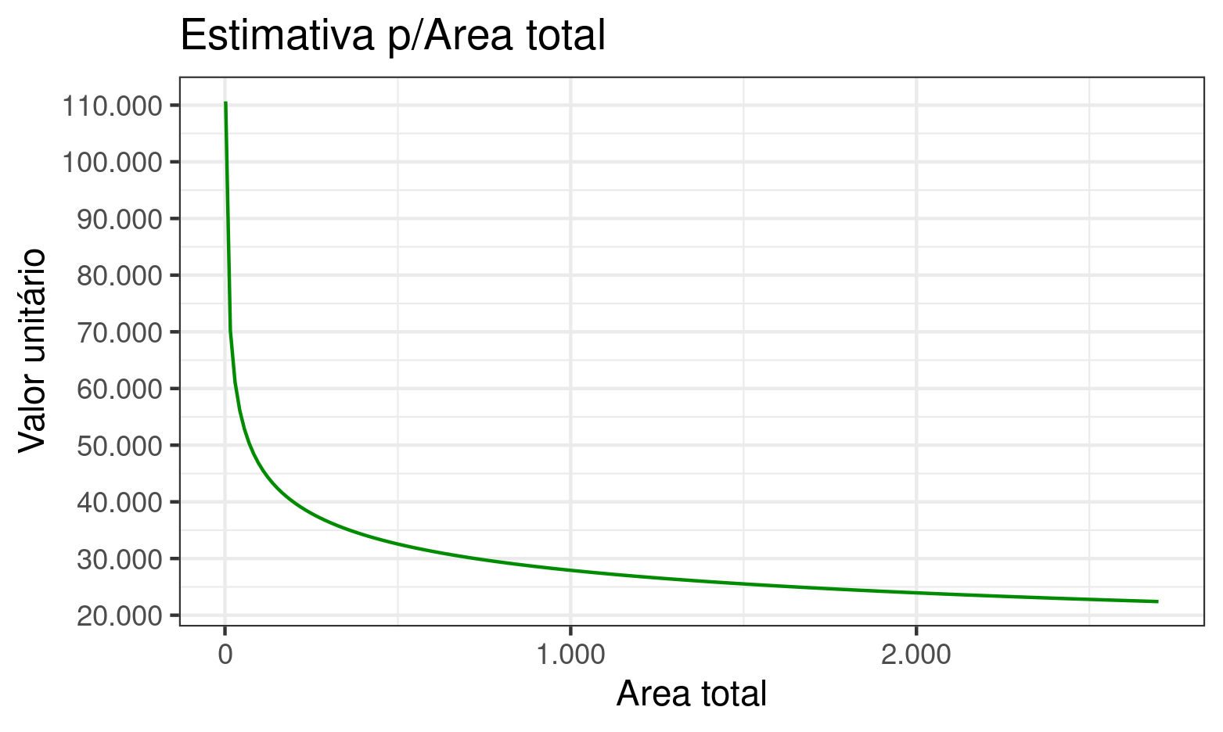

[1] "data.frame"

## 17 Tabela de Dados - Amostra:

### 17.1 Variáveis Texto

| Informante | Telefone do informante | Município | CEP | Bairro | Logradouro | Número | Referência |
| --- | --- | --- | --- | --- | --- | --- | --- |
| Walmar! Estruturação de Negócios | - | Curvelo | - | Boa Esperanca | Rua Padre José Leonardo Silva Lopes | S/N | - |
| Morata Negócios Imobiliários Ltda | - | Curvelo | - | Área Rural | Zona Rural | S/N | - |
| P8 ENGENHARIA E CONSTRUCOES | - | Curvelo | - | Centro | Zona Rural | S/N | - |
| Morata Negócios Imobiliários Ltda | - | Curvelo | - | Centro | Rua Andrequicé | S/N | - |
| Morata Negócios Imobiliários Ltda | - | Curvelo | - | São Geraldo | Zona Rural | S/N | - |
| Morata Negócios Imobiliários Ltda | - | Curvelo | - | Bom Jesus | Zona Rural | S/N | - |
| Morata Negócios Imobiliários Ltda | - | Curvelo | - | Vila de Lourdes | Rua Alagoas | S/N | - |
| Morata Negócios Imobiliários Ltda | - | Curvelo | - | Centro | Rua Padre Curvelo | S/N | NA |
| Morata Negócios Imobiliários Ltda | - | Curvelo | - | Vila São Jose | Zona Rural | S/N | - |
| Morata Negócios Imobiliários Ltda | - | Felixlândia | - | Área Rural | Zona Rural | S/N | - |
| Inédita Fazendas | - | Felixlândia | - | Área Rural | Zona Rural | S/N | - |
| G C N Imóveis | - | Felixlândia | - | Área Rural | Zona Rural | S/N | - |
| Eduardo Farah Cortes | - | Felixlândia | - | Área Rural | Rua Carlos Gomes | S/N | - |
| BETO IMÓVEIS | - | Felixlândia | - | Área Rural | Zona Rural | S/N | - |
| Morata Negócios Imobiliários Ltda | - | Felixlândia | - | Área Rural | Zona Rural | S/N | - |
| Master Imóveis | - | Corinto | - | Área Rural | Zona Rural | S/N | - |
| EDIFICAR NETIMOVEIS | - | Corinto | - | Centro | Zona Rural | S/N | - |
| Horany Wermelinger | - | Corinto | - | Área Rural | Zona Rural | S/N | - |
| AK Assessoria | - | Corinto | - | Área Rural | Zona Rural | S/N | - |
| EXPECTATIVA IMOVEIS | - | Corinto | - | Área Rural | Zona Rural | S/N | - |
| Morata Negócios Imobiliários Ltda | - | Corinto | - | Área Rural | Zona Rural | S/N | - |
| Morata Negócios Imobiliários Ltda | - | Corinto | - | Área Rural | Zona Rural | S/N | - |
| Morata Negócios Imobiliários Ltda | - | Corinto | - | Contria | Rua José Amâncio Ferro | 114 | - |
| Morata Negócios Imobiliários Ltda | - | Corinto | - | Área Rural | Zona Rural | S/N | - |
| Morata Negócios Imobiliários Ltda | - | Corinto | - | Área Rural | Zona Rural | S/N | - |
| AMPLA IMOBILIARIA | - | Corinto | - | Área Rural | Zona Rural | S/N | - |
| JAVA NETIMOVEIS | - | Corinto | - | Área Rural | Zona Rural | S/N | - |
| MARCOS JUNIOR CORRETOR | - | Corinto | - | Área Rural | Zona Rural | S/N | - |
| BONANZA IMOVEIS | - | Corinto | - | Área Rural | Zona Rural | S/N | - |
| MARCOS JUNIOR CORRETOR | - | Corinto | - | Área Rural | Zona Rural | S/N | - |

### 17.2 Variáveis Numéricas

| Localização | Vocação | Padrão | Area total | Valor total | Valor unitário |
| --- | --- | --- | --- | --- | --- |
| 2 | 2 | 3 | 26.5000 | 9700000 | 366037.736 |
| 3 | 2 | 2 | 950.0000 | 28500000 | 30000.000 |
| 1 | 1 | 2 | 308.6800 | 10500000 | 34015.809 |
| 1 | 3 | 2 | 263.0000 | 4734000 | 18000.000 |
| 2 | 2 | 3 | 215.4800 | 33000000 | 153146.464 |
| 2 | 2 | 2 | 48.8400 | 1299000 | 26597.052 |
| 2 | 1 | 3 | 8.5000 | 1950000 | 229411.765 |
| 1 | 2 | 2 | 30.0000 | 800000 | 26666.667 |
| 2 | 2 | 3 | 2.0000 | 800000 | 400000.000 |
| 3 | 3 | 1 | 1500.0000 | 3500000 | 2333.333 |
| 3 | 2 | 2 | 123.0000 | 3000000 | 24390.244 |
| 3 | 1 | 2 | 105.0000 | 6500000 | 61904.762 |
| 3 | 1 | 1 | 55.5000 | 1500000 | 27027.027 |
| 3 | 2 | 1 | 491.0000 | 8840000 | 18004.073 |
| 3 | 1 | 3 | 3.7909 | 1500000 | 395684.402 |
| 3 | 1 | 3 | 2050.0000 | 150000000 | 73170.732 |
| 1 | 1 | 3 | 1750.0000 | 120000000 | 68571.429 |
| 3 | 1 | 1 | 2300.0000 | 70000000 | 30434.783 |
| 3 | 1 | 1 | 1783.0000 | 36000000 | 20190.690 |
| 3 | 1 | 2 | 1000.0000 | 35000000 | 35000.000 |
| 3 | 3 | 3 | 730.0000 | 19800000 | 27123.288 |
| 3 | 2 | 1 | 500.0000 | 4000000 | 8000.000 |
| 2 | 2 | 3 | 1000.0000 | 30000000 | 30000.000 |
| 3 | 3 | 1 | 427.0000 | 5200000 | 12177.986 |
| 3 | 3 | 2 | 385.0000 | 9600000 | 24935.065 |
| 3 | 1 | 1 | 223.0000 | 2800000 | 12556.054 |
| 3 | 1 | 2 | 111.9200 | 5800000 | 51822.731 |
| 3 | 2 | 1 | 90.0000 | 1300000 | 14444.444 |
| 3 | 2 | 1 | 73.0000 | 1100000 | 15068.493 |
| 3 | 3 | 3 | 2700.0000 | 120000000 | 44444.444 |

## 18 Estimativa de Valores

| Estimativa | Moda | Mediana | Média | Amplitude | Grau de Precisão |
| --- | --- | --- | --- | --- | --- |
| Valor Mínimo | 54.616,09 | 67.605,05 | 75.215,68 | -28.20% | - |
| Valor Médio | 76.070,92 | 94.162,33 | 104.762,64 | 0.00% | I |
| Valor Máximo | 105.953,84 | 131.152,09 | 145.916,53 | 39.28% | - |

## 19 Dados do imóvel avaliando:

| Variável | Contúdo | Extrapolação |
| --- | --- | --- |
| Informante | NA | - |
| Telefone do informante | NA | - |
| Município | NA | - |
| CEP | NA | - |
| Bairro | NA | - |
| Logradouro | NA | - |
| Número | NA | - |
| Referência | NA | - |
| Localização | 1.00 | Não |
| Vocação | 1.00 | Não |
| Padrão | 3.00 | Não |
| Area total | 243.52 | Não |